25-та седмица – 19.04.2026

Домашна работа

Скъпи родители,
Днес се запознахме със сегашно деятелно причастие.
Поговорихме и за 150-годишнината от Априлското въстание.
За домашна работа, моля да направи упражнението от снимката долу:
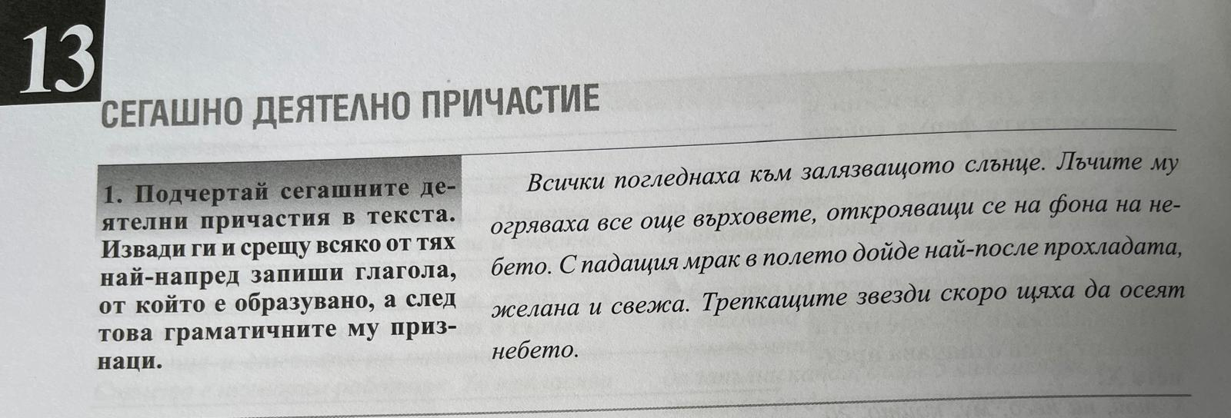

Универсален електронен речник:
https://www.onlinerechnik.com/duma/милея
За следващата седмица да носи за часа само упражнителна тетрадка и учебник по Литература.

